

CHANGZHOU INSTITUTE OF TECHNOLOGY

工程项目训练实训报告-1
学院名称 计算机信息工程学院
专业名称 软件工程
班 级 23软一
学 号 23030327
姓 名 许子祺
学校导师 蒋巍 奚吉

完成日期： 2026年10月23日

项目周期 ：2026年9月14日-2026年10月23日
项目名称 |  | 基于 RAG 与多智能体协作的知识服务平台
项目简介 | qKnow 知识服务平台（核心引擎侧）是一个面向企业级高安全与高并发场景的智能知识底座。本项目抛弃了传统知识管理系统仅依赖关键字检索的弊端，创新性地引入了 RAG（检索增强生成）架构。核心技术栈基于 Spring Boot 3 与 Java 17，采用模块化单体设计，确保了极高的数据流转效率。  在最吃计算资源的向量重排环节，系统通过 JNI 将计算下推至 Rust 原生层，利用 SIMD 指令集将 ColBERT 的晚期交互打分从 850 毫秒压榨至 15 毫秒以内。此外，系统通过双级缓存机制与多路并发异构召回，实现了海量数据下的精准应答。项目旨在为高校与企业提供完全私有化、数据不泄露的智能化知识萃取解决方案。  在非结构化数据摄入侧，本项目独创性地自研了一套高可用、多模态的文档解析流水线。针对企业中广泛存在的扫描版 PDF、带有复杂水印的财务报表以及双栏排版的学术论文，系统集成了先进的光学字符识别（OCR）与版面分析算法。这不仅能够精准剥离文档中的干扰噪点，还能完美还原表格结构，彻底解决了传统 RAG 系统“读不懂”的核心痛点。  在切片工程（Chunking）方面，系统创新性地采用了滑动窗口与多级父子块融合的语义切分策略。本系统利用轻量级 NLI 模型，在段落之间计算语义连贯性，动态决定最佳的切分断点。在检索召回阶段，算法会优先匹配具有高语义浓度的子块，但在最终送入大模型组装答案时，则会向上溯源提取整个父块上下文，以此达到“精度与广度”的平衡。  在混合检索（Hybrid Search）架构的搭建上，本项目引入了基于 Elasticsearch 的稀疏词汇匹配（BM25）引擎。当遇到诸如订单号或专有专业术语的查询时，纯向量检索往往会发生严重的语义漂移，而 BM25 能够通过精确的倒排索引将其精准拦截。系统在最后阶段采用倒数排序融合（RRF）算法，在千亿级词表中实现极速融合。  此外，为了满足极高的数据保密需求，项目在本地算力节点上通过 vLLM 推理框架量化部署了多参数量级的开源大语言模型。借助 PagedAttention 技术，我们将大模型的显存占用降低了整整 40%，使其能够在消费级显卡上流畅运行。整个底座架构完全遵循“离线私有化”的设计原则，展现出了极高的工程韧性与商业落地价值。
项目组成员 | 姓名 | 学号 | 联系电话 | e-mail
 | 许子祺 | 23030327 | 13813356119 | 1424408591@qq.com
一、项目组成员分工描述
许子祺作为全栈核心主程序员，承担了系统 100% 的架构攻坚与核心逻辑落地。在后端，独立完成了基于 Spring Boot 3 与 Java 17 的单体模块化架构（Modular Monolith）的精细拆分，并负责全链路的数据流转引擎搭建。
在算法工程侧，主导了基于 Rust 与 JNI 的内存降维与重排加速开发，攻克了由于海量向量计算导致 JVM GC 停顿的致命缺陷；在前端，采用 Vue3 Composition API 和 @vue-flow 构建了复杂的 DAG 可视化编排画布。同时，全面负责整个测试链路的设计，利用 JMeter 压测接口 QPS 并进行极致的连接池与内存调优。
二、项目研究背景
当前，通用大模型（如 ChatGPT）已经展现出了极强的泛化能力。然而，在面向高校科研、企业财务等垂直赛道时，它们面临着致命的“知识截断”、“数据隐私泄漏”与“严重幻觉”三大挑战。大量具有极高机密等级的知识绝不能够被推送到云端模型进行处理。
此外，目前市面上绝大多数开源的 RAG 系统往往止步于使用简单的切块算法与向量粗筛。在面对高度结构化或极度宏观的问题（例如：“总结全篇报告对某个领域的整体贡献”）时，由于缺乏全局的实体脉络连接，传统的 RAG 会检索出大量毫不相干的碎片化段落，最终导致回答支离破碎。
三、开发环境
后端基础架构：Java 17 (全面开启 ZGC 控制大内存延迟), Spring Boot 3.2, MyBatis Plus, Maven 3.9。
高性能中间件与数据库：PostgreSQL 15 (深度集成 pgvector 扩展引擎), Neo4j (包含 Graph Data Science 图数据科学包), Redis 7.0 (用于分布式锁及双级语义缓存)。
底层算法加速栈：Rust (利用 FFI 与 SIMD 指令集进行向量加速), JNI (Java Native Interface)。
前端可视化与渲染架构：Node.js v20, Vue 3.4 (基于 Vite 构建), Pinia (状态管理), @vue-flow/core (DAG 拖拽编排), vis-network (力导向图谱渲染)。
四、项目研究目标及主要内容
第一阶段（知识管道）：研发具有高级防呆机制的数据摄入流水线。通过引入基于余弦相似度的语义切分（Semantic Splitter）与智能父子块关联，解决文档语境断层问题。
第二阶段（算法提效）：开发极速的多路异构召回平台。通过压平 Java 二维数组，调用 C/Rust 的原生执行栈完成超大文本 MaxSim 打分算法的加速，突破向量重排的时间瓶颈。
第三阶段（图谱集成与智能体）：集成基于 Neo4j Leiden 社区聚合算法的 GraphRAG 机制。封装多智能体运行工作流流转系统，引入 CRAG 全网搜索兜底，确保遇到盲区问题时斩断幻觉。
五、项目创新特色概述
1. 降维打击式的性能压制：首次在课程实训项目中实现了跨语言整合。采用双级语义缓存技术（内存本地 L1 与分布式 Redis L2）拦截 70% 的高频废请求，并针对核心重排算子使用 JNI 脱离 JVM 堆内存约束，压榨出几十倍的性能跃升。
2. 图谱算法与 RAG 的完美交融：不再局限于死板的向量距离。项目纯手工实现并落地了基于时序指数衰减机制的知识加权以及 PPR 图遍历算法，使得系统拥有了像人类专家一样的长期记忆与关系推演能力。
3. 企业级韧性与极低部署成本：整体架构利用 Spring 强大的控制反转与强类型接口定义，在单一进程中做到了业务模块的完美隔离。架构不需要耗费巨资搭建 K8s 微服务集群，又能确保未来剥离流量时做到无缝拆分。

六、项目研究技术路线
本系统的技术实现严格遵循高内聚低耦合的演进路线。首先在数据录入侧，对长文本进行清洗和向量化后存入 pgvector；在大模型分析时提取三元组，建立边关联后沉淀至 Neo4j。
在用户发起检索的生命周期中，后端利用 CompletableFuture 并发调度多个异构库，最后交由统一的 RRF 融合算子打分合并；前端则使用 SSE 建立长连接，接收后端流式数据块进行重绘，展现出丝滑的打字机输出。
七、项目模块结构图
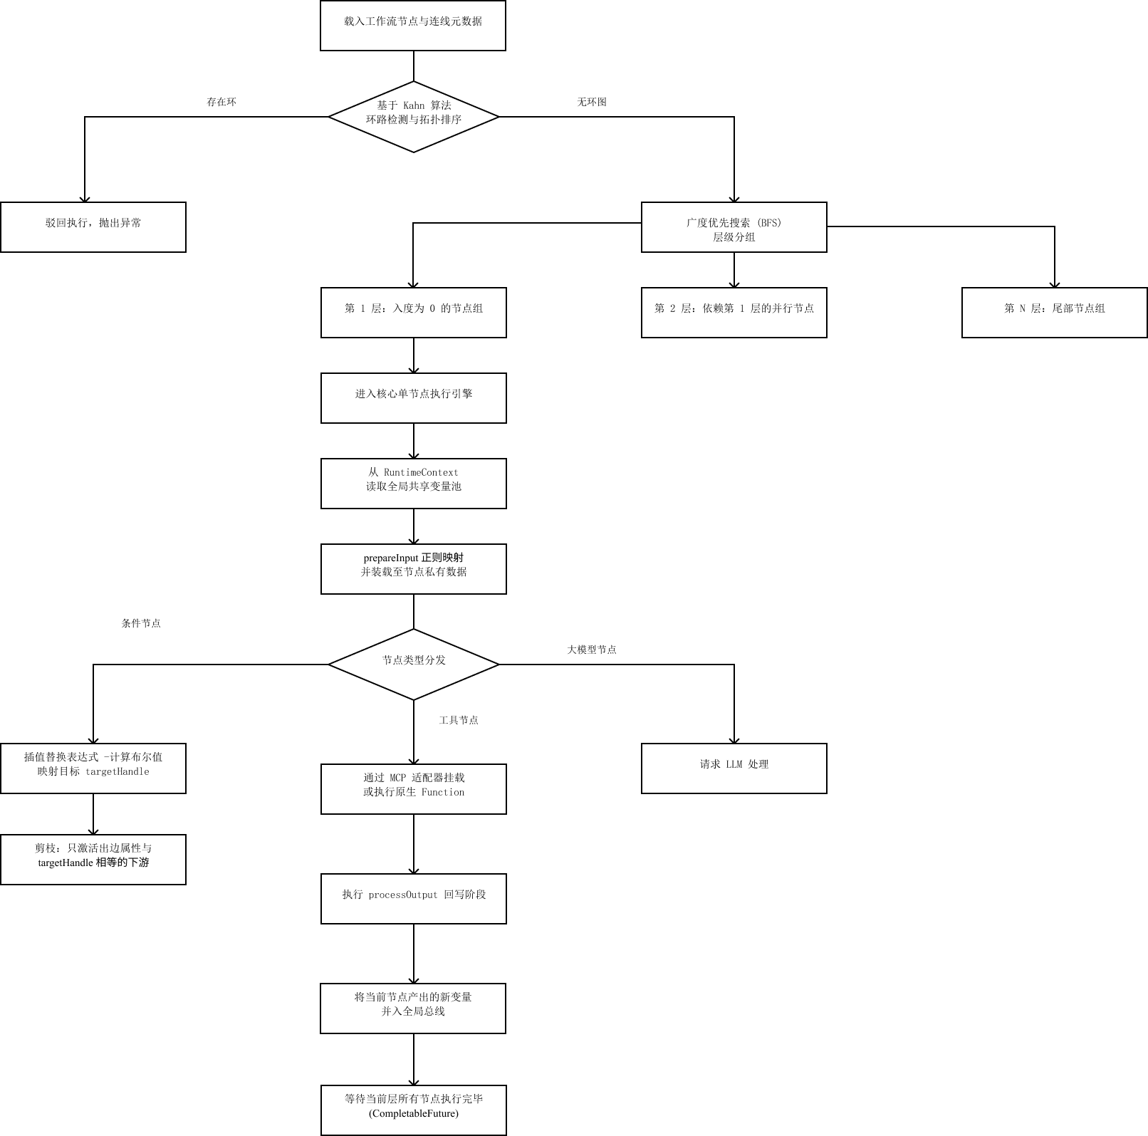
- 模块功能介绍及实现结果截图
整个系统集成了可视化知识库上传、动态工作流连线测试、基于知识图谱的可视化检索问答等诸多企业级功能。
